REPUBLIKA E KOSOVES
REPUBLIKA KOSOVO / REPUBLIC OF KOSOVO
KËSHILLI PROKURORIAL I KOSOVËS/ TUŽILAČKI SAVET KOSOVA/KOSOVO PROSECUTORIAL COUNCIL
Aktivnosti Tužilačkog Saveta Kosova
Januar 2018
MESEČNI BILTEN

Aktivnosti Tužilačkog Saveta Kosova

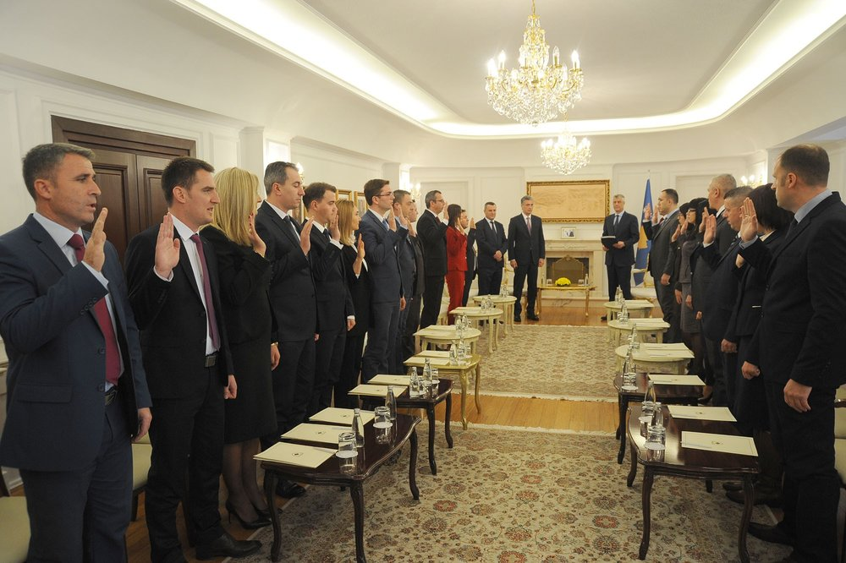

Tužilačkom Sistemu su dodani još 21 novih tužioca

Tužilačkom Savetu Kosova dodani su još 21 novih tužioca..
U skladu sa predlogom Tužilačkog Saveta Kosova, Predsednik Republike Kosova, Hašim Thaći, ukazom je imenovao 21 novog državnog tužioca.
21 novih tužioca biče raspodeljeni u 7 Osnovnih Tužilaštva Republike Kosova.

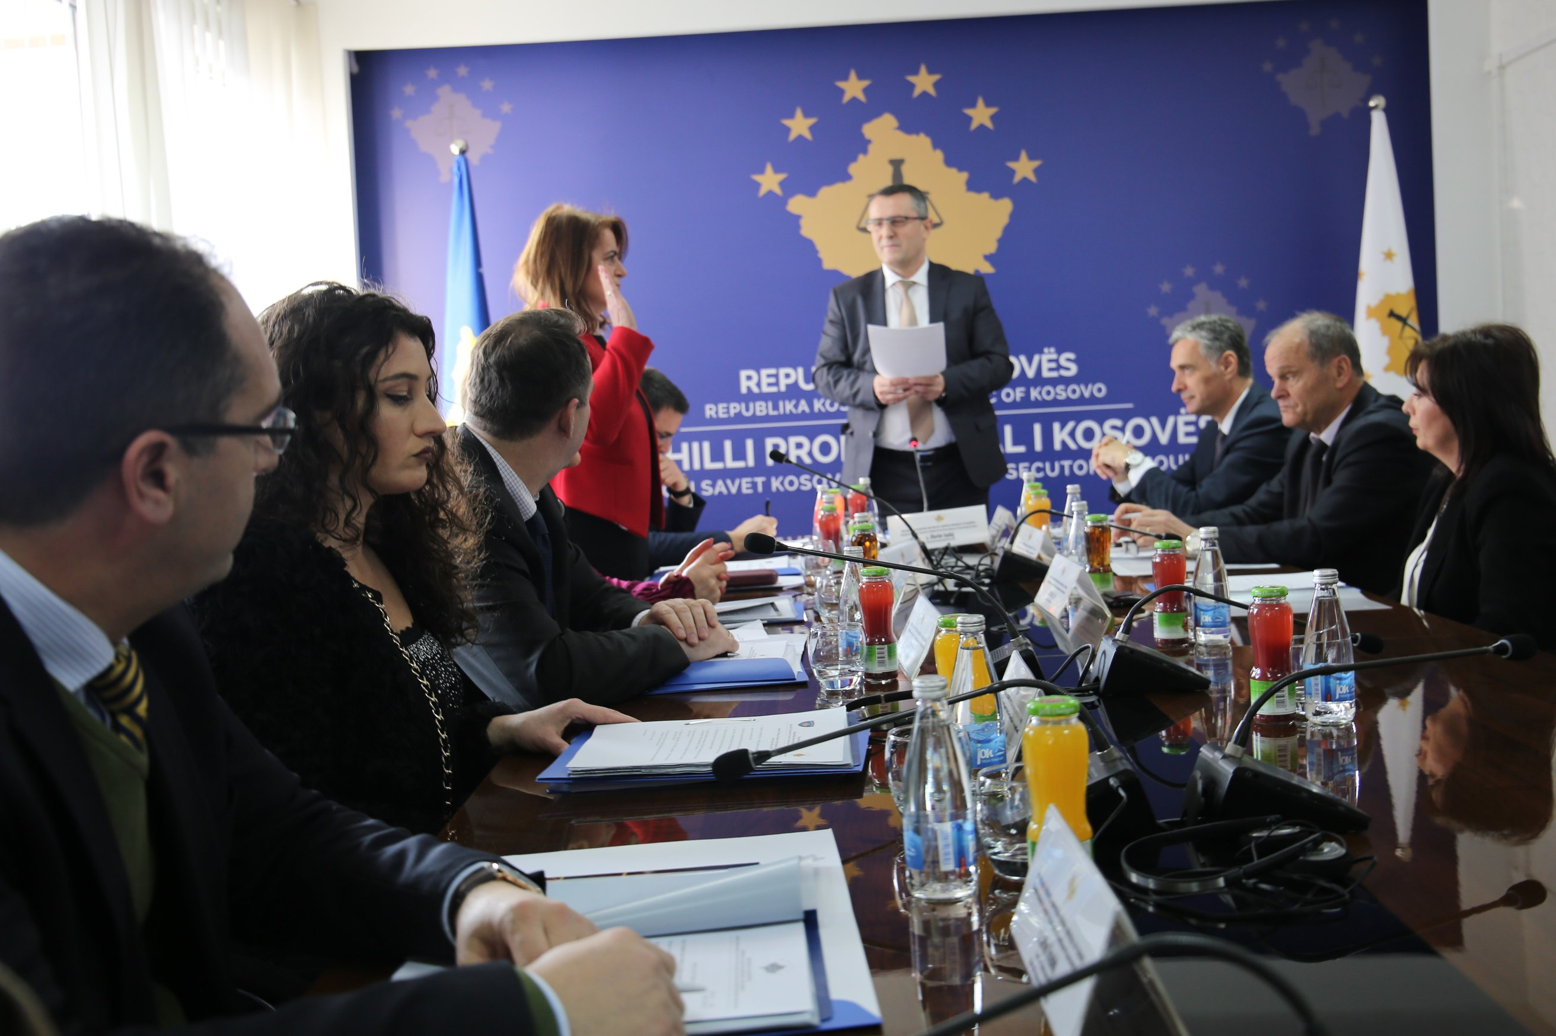

Tužiteljka Bedrije Alšići nova članica TSK-a

Na sto četrdeset osmom sastanku Tužilačkog Saveta Kosova dala zakletvu nova članica Tužilačkog Saveta Kosova iz redova Žalbenog Tužilaštva, tužiteljka Bedrije Alšići koja je na ovoj poziciji zamenila svog kolegu sa istog tužilaštva, Idain Smajlji.

Tokom ovog sastanka, TSK-a odlučio je da objavi konkurs za napredovanje za 5 pozicija u Specijalnom Tužilaštvu Republike Kosova, dok je izvršio i dopunu-izmenu Komisije za Vrednovanje Učinka Tužilaca.

Takođe, sa ciljem povečanja učinka tužilaca, TSK je usvojio Administrativno Uputstvo Br.01/2018 za određivanje orijentacione norme za Državne tužioce.

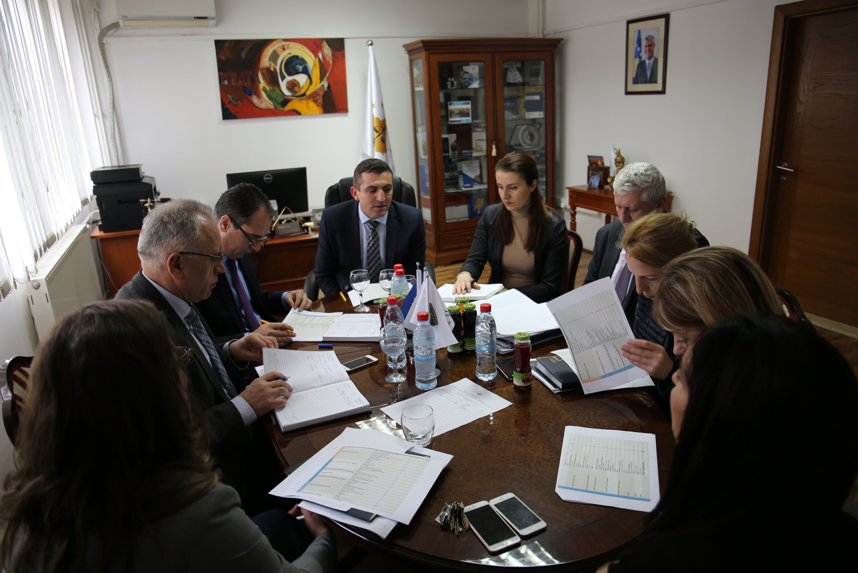

Analiziraju se potrebe za novo pomočno osoblje za tužilački sistem

Komisija za Budžet, Finansije i Osoblje Tužilačkog Saveta Kosova (TSK), Komisija za Upravljanje Tužilaštva, Direktor Sekretarijata i službenici za budžet, finansije i osoblje finalizirali su plan za osoblje za 2018 godinu u tužilačkom sistemu Kosova

Tokom ovog susreta analizirane su potrebe tužilaštva i ostalih organizacionih jedinica tužilačkog sistema u vezi određivanja novog osoblja koje če biti regrutovano tokom ove godine.
Na ovom sastanku rečeno je da popunjavnje slobodnih i novih radnih mesta če uticati na povečanje efikasnosti rada i tranparentnosti tužilačkog sistema Kosova.

Sekretarijat TSK-a

Određivanje nedeljnih i mesečnih prioriteta, sa fokusom u sprovođenju Plana Rada za mesec Januar, prva je aktivnost Sekretarijata Tužilačkog Saveta Kosova.
Ovaj mesec je karakterizovan sa jednim zajedničkim sastankom sa osobljem Sekretarijata i upravnicima tužilaštva gde je diskutovano o funkcionalizaciji sistema administriranja vozila, sa ciljem poboljšanja efikasnije upotrebe vozila u tužilačkom sistemu.
Potpisan je ugovor od AQP za projekat “ Dugoročno koriščenje vozila na zajam za Tužilački Sistem Kosova” dok Kancelarija za Nabavke potpisala ugovor za projekat “Servisiranje i održavanje vozila za Tužilački Sistem Kosova”
Sa ciljem povečanja efikasnosti u tužilaštvima i ostalim jedinicama, u tužilačkom sistemu Kosova posle procesa izbora, počeli sa radom još 9 službenika (pomočno osoblje).

Jedinica TSK-a

Jedinica za Vrednovanje Učinka Tužilaštva (jedinica) pripremila je statističke i godišnje izveštaje koji če služiti tužilačkom sistemu za izvlačenje vrednovanja i upoređivanja izvršenih radova.
Jedinica je takođe vršila ažuriranje databaze tužilaštva sa novim podacima.
Na osnovu zahteva nevladinih organizacija, građana i ostalih zainteresovanih, jedinica je pripremila informacije koje če gorenavedenim služiti za akademske radove i ostale aktivnosti, predstavljenih u svojim zahtevima prema ovoj jedinici tužilačkog sistema.

